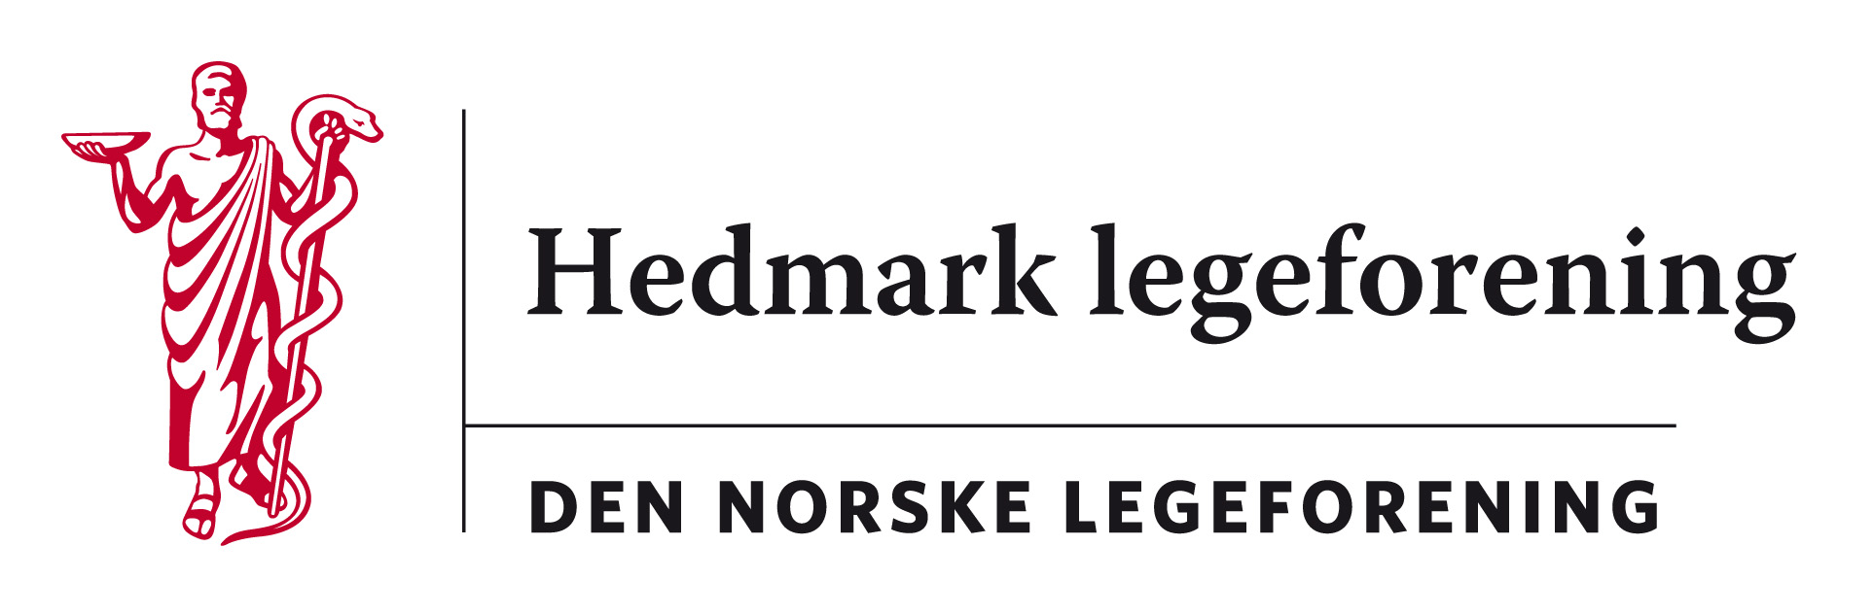

Referat styremøte Hedmark legeforening lørdag 27.10.18
kl 13 – kl 16.30
Sted: Raddison Blu, Trysil
Tilstede: Harald Sanaker, Signe Eriksen, Martin Chapman, Kristine Gaarder, Mona Solberg og Marte Kvittum Tangen
Forfall: Jon Iver Fougner, Fredrik Eng

26/18: Møtedatoer 2019
Ordinært styremøte 14.02.19, fellesmøte med Oppland 21.03.19, styremøtetur 05.-08.04.19, ordinært styremøte 13.06.19 og årsmøtet avholdes hos Gammeldoktoren 29.08.19.

27/18: Årsmøte 2019
Planlegges av Gammeldoktoren – Marte holder kontakten
Årsmøte i allmennlegeforeningen i forkant av møtet.

05/18: Start evaluering Hedmarkseminaret 2018

Styret er svært fornøyde med innhold og organisering av Hedmarkseminaret
-18, og ønsker å videreføre denne tradisjonen til 2019.

Vi kan vurdere å ta en liten egenbetaling ved påmelding for å sikre oss mot mange ikke-møtt. Dette kan evt refunderes ved oppmøte.
De som ikke melder seg av må betale hotellovernatting.
Husk til neste år å skrive mer detaljert om bindende påmelding og frister, og hva dette innebærer. Presiser krav for kursbevis og ergo rett til refusjon i utdanningsfond.
Vi kan vurdere å lage en venteliste for påmeldte. Alle må aktivt jobbe for å få flere påmeldte, vi kan også sende mail fra hver enkelt yrkesforeningene med oppfordring til påmelding. Vi må unngå kollisjoner med andre kurs så langt mulig (eks høstmøte for overlegeforeningen, PMU). Kristine sjekker når disse skal arrangeres i 2019.
Marte lager en kort evalueringsrapport som gjennomgås på neste styremøte, denne sendes til leder i kurskomiteen i forkant.
Vi kan vurdere å øke til 7 t seminar? Eks lørdag 09.30-13

28/18: Hedmarkseminaret 2019
Tentativ dato: 18.-19.okt-19.
Forslag til tema:
- Villa Sana.
- Mer om etikk – mer relevant for leger? Praktisk bruk av etiske refleksjoner.
- Åpenhetsutvalget, NOU.
- Geir Riise:”Kvalitetssikring, arbeidsmiljø og sikkerhet”
- Helserett/taushetsplikt.
- Kognitiv terapi v Egil Martinsen
Vi holder kontakten med leder for kurskomiteen og tar opp dette videre på et møte hvor leder kurskomite (Audun N) inviteres i februar-19.
29/18: Høringer: ingen aktuelle pr nå
30/18: Samhandlingsarena i SI (SUFF, møteplass Oslo etc)
PKO SI har plan om å starte etablering av dette. Mål om at et slikt organ skal behandle forslag til oppgaveoverføring og finne praktiske løsninger. GSU behandler ikke disse sakene. Oppstartsmøte i jan.
HELF mener det er behov for et slikt organ.
31/18: Valg av varamedlemmer til Landsstyremøtet
1.vara: Jon Iver Fougner, 2.vara: Harald Sanaker

32/18: Fellesmøte med Oppland legeforening 8.nov
Forslag til saksliste:
- NAV Innlandet samarbeidsutvalg v Martin
- Felles uttalelse om økonomi SI? v Fredrik Eng
- Møte med stortingspolitikere i H-O v Marte

33/18: Gjennomgang av prinsipper ved hendelser for medlemmer av HELF

Oppmerksomhet ved dødsfall begrenses til medlemmer med pågående funksjoner i lokalforeningen, samt tidligere særlig innsats for lokalforeningen etter styrets/leders vurdering.

33/18: Aktuelle saker fra yrkesforeningene
- PSL: Fellesmøte for øyelegene primo nov samt samarbeidsmøte m SI.
- Af: Tariffkonferanse for 1.landsråder GRD 23.-24.okt. Oppsummering og informasjon. Enig om problemene, men usikker på tiltakene. Behov for 2.9 mrd? Løsningsorientert strategi er viktig nå.
- NAMF: Det har vært en høring om ”Hva skal skje med BHT?” Vil komme nye krav til oppgaver og innhold.
34/18: Eventuelt
- Sekretariatsstøtte. Harald lager kontraktsforslag til avtale med ny sekretær for kurskomiteen, det kan også bli et behov for sekretær for styret. Kontrakten inngås mellom HELF og sekretær med timebasert lønn. Ved ny nettportalløsning for HELF skal sekretær inkluderes i opplæring.

- Medlemsmøte om ”Legeforeningens strategiarbeid”
Jorunn Fryjordet om ”Legeforeningens strategiarbeid”? leder for Af Tom Ole Øren? President Marit Hermansen? Leder i Of Jon Helle?
Samtidig avholdes årsmøte i allmennlegeforeningen i forkant. Møtet blir åpent for alle.
Dato 24.januar? Terningen Arena?
- Senere møte vår-19 med politisk debatt om viktige helsesaker i Hedmark?

- Referat fra Helserettkurs v Marte

- Lokalforeningssamling GRD medio nov, HELF dekker reise og p-komp også for nestleder.
35/18: Styremøtetur vår-19
Kristine sender mail til styremedlemmene med forslag til program og aktiviteter. Alle melder tilbake snarest mulig til Kristine slik av det kan bestilles og organiseres. De som ønsker enkeltrom betaler selv differansen jmf dobbeltrom. Styremedlemmene betaler selv for aktiviteter og evt middag på ”Huset”. HELF dekker reise, opphold (se presisering over) og øvrig lunsj og middag. Vi kan antagelig låne møtelokaler på Svalbard sykehus kostnadsfritt.
Foreløpig forslag til faglig innhold:
- Planlegge politisk debatt om viktige helsesaker i Hedmark?
- Ordinært styremøte
- Høringssaker
- Årsmøte 2019
- Omvisning på Svalbard sykehus

Ref: MKT

